
ALUNO (A): ________________________________________ DATA: 25 /08/ 2020.
PROFESSORA: _____________________________________ MATERNAL I
Para casa 
RESGATANDO MEMÓRIAS (RECEITA COM A VOVÓ)
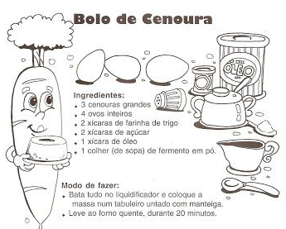

AGORA COLE AQUI UMA FOTO PREPARANDO A RECEITA!

